Муниципальное автономное дошкольное образовательное учреждение
«Детский сад №58» (корпус 2)

Воспитатель: Сурнина С.В.
Группа: № 15

Новость дня
«Уход за комнатными растениями»
Дата проведения: 28 марта
Комнатные растения в детском саду — это не только предмет интерьера, но и средство знакомства и общения дошкольников с природой. Наблюдая за растениями, мы знакомим детей с особенностями внешнего вида, строением, учим выполнять трудовые действия по уходу за ними в правильной последовательности. Дети любят ухаживать, поливать растения, протирать крупные растения влажной тряпочкой, рыхлить почву и опрыскивать листья. Такие элементарные трудовые поручения воспитывают интерес к комнатным растениям и желание ухаживать за ними. Воспитывают в детях уважительного отношения к труду, бережное отношение к природе, умения и желания включаться в совместный труд со сверстниками.
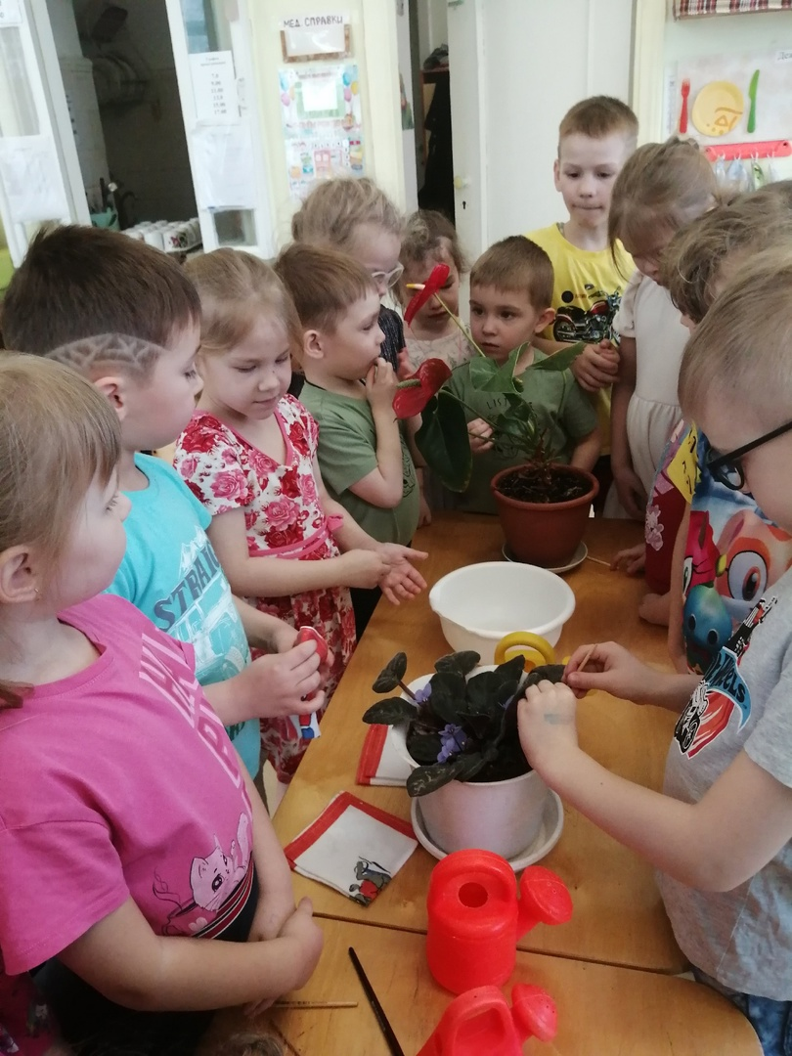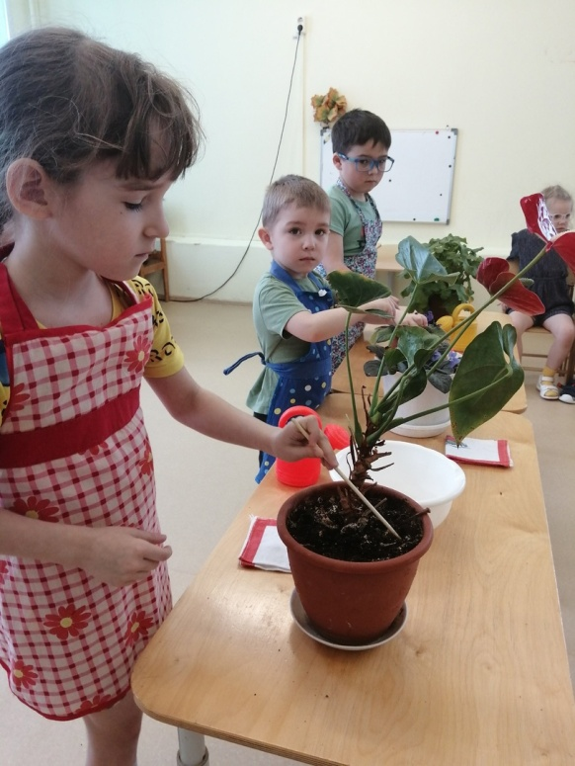
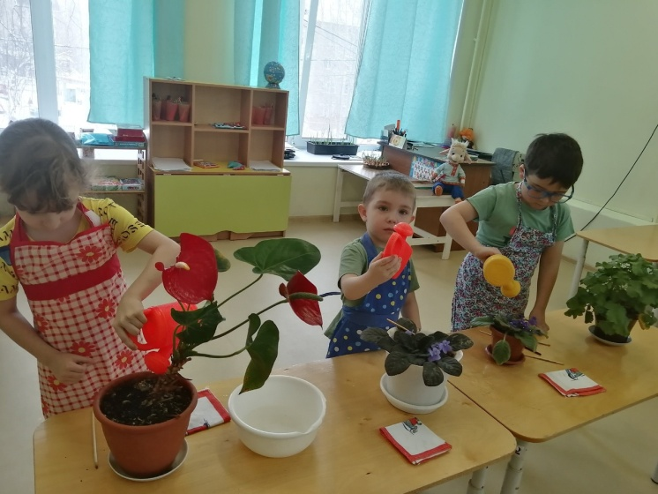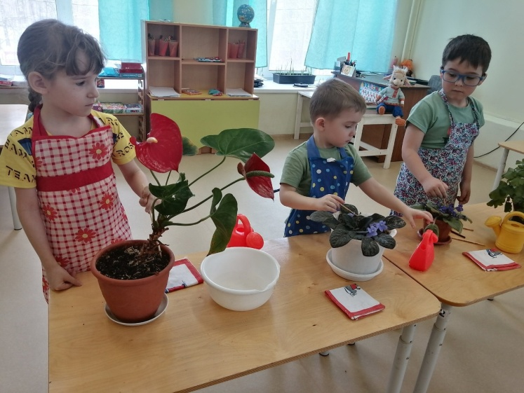

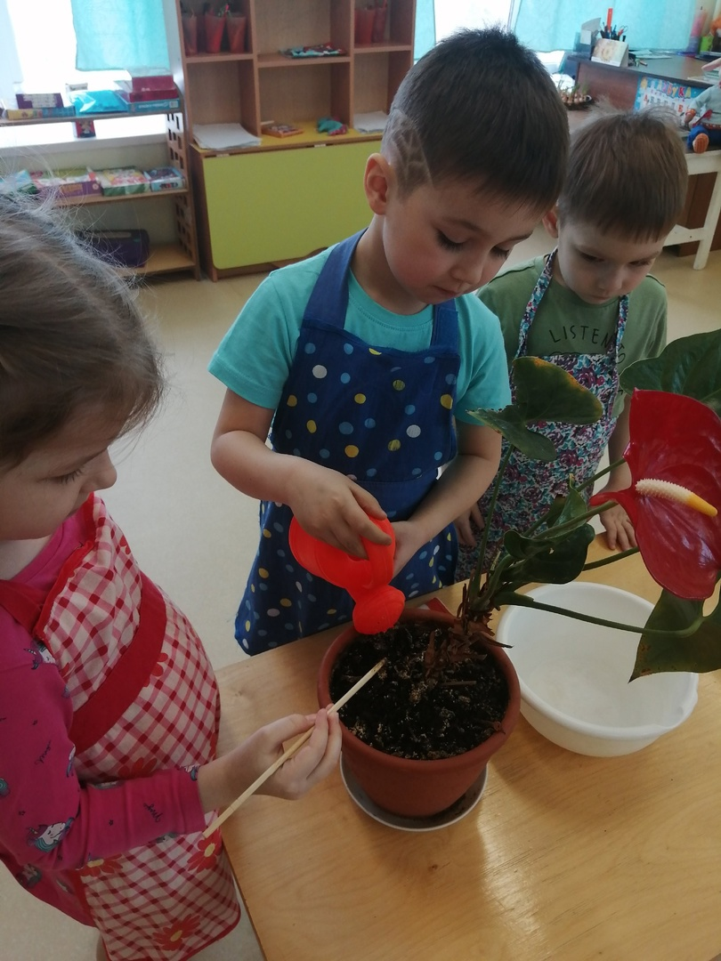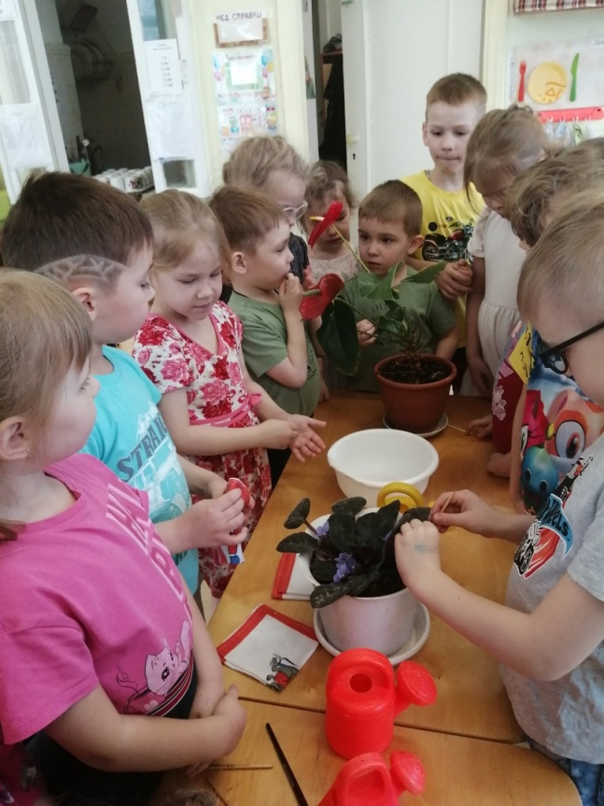

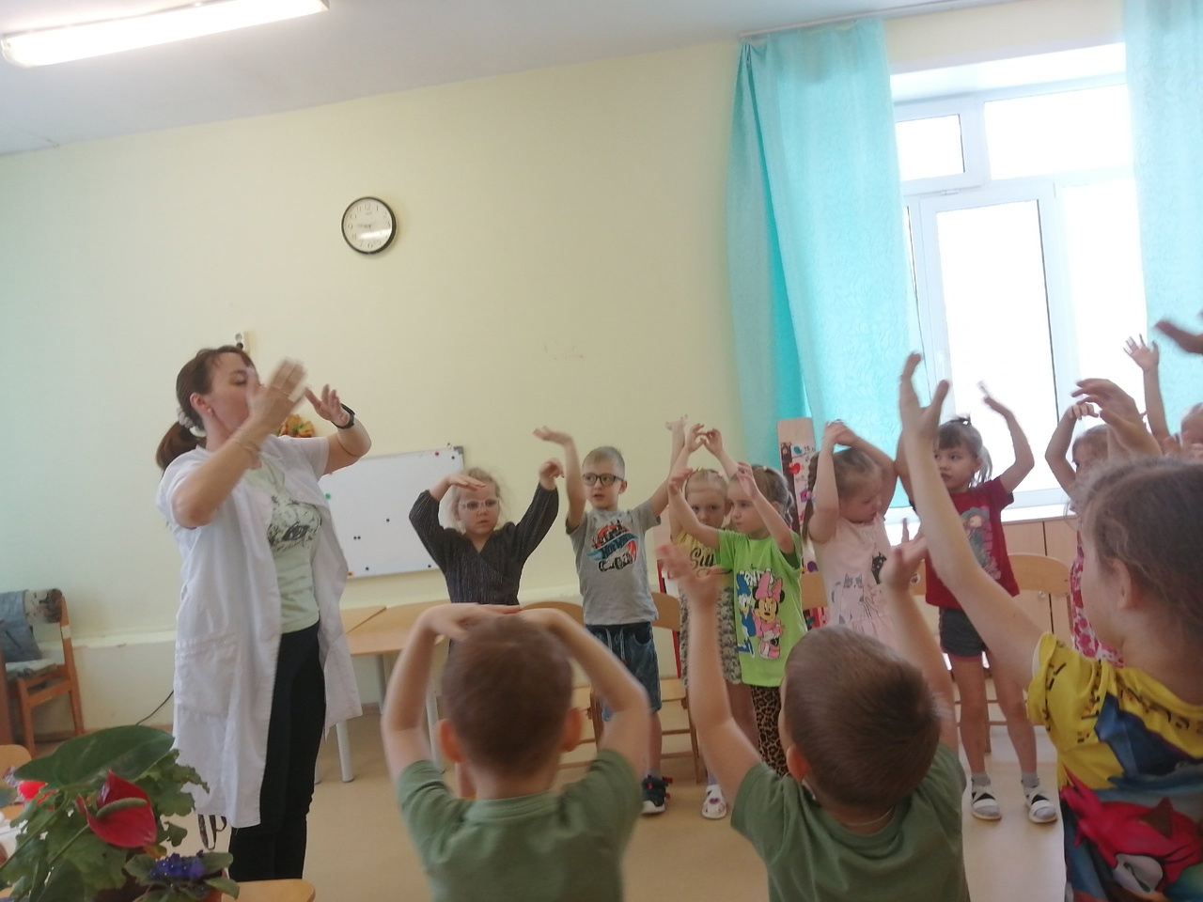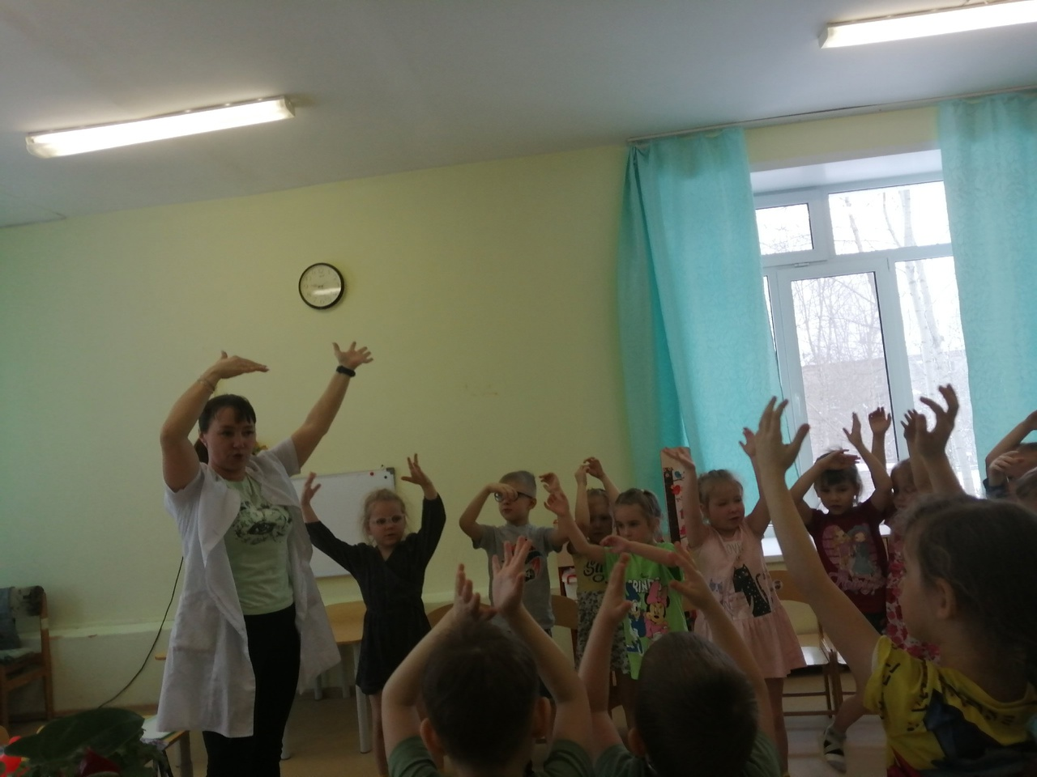

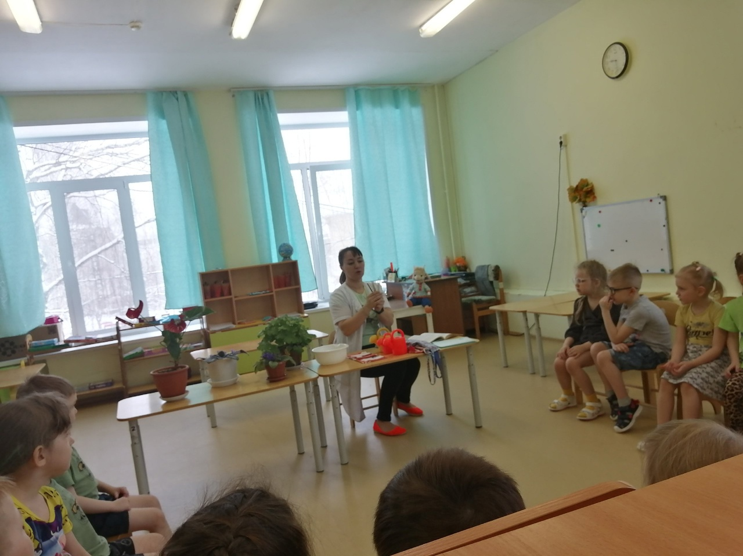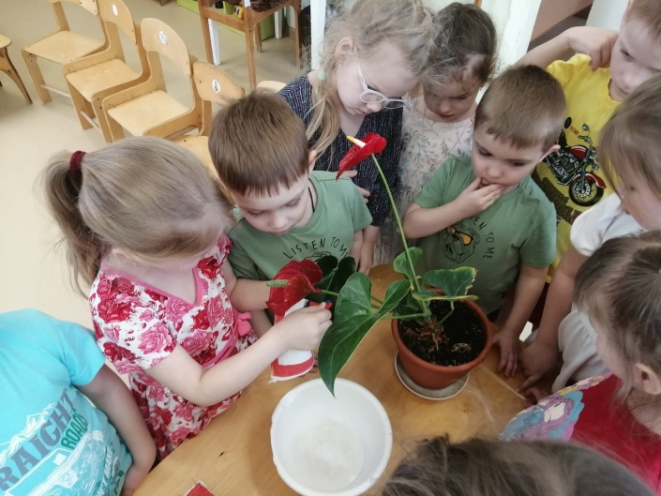

« Уход за комнатными растениями »
Цель: формирование позитивного опыта взаимодействия детей с окружающим миром, умений и навыков практической экологически -ориентированной деятельности.
Программное содержание:
- Учить детей определять растение требующее уход, находить способ оздоровления.
- Уточнить и закрепить знания детей о приемах ухода за растениями, о последовательности работы.
- Закрепить знания названий комнатных растений.
- Воспитывать ответственность за порученное дело.
- Продолжать воспитывать у детей интерес к растениям, желание ухаживать за ними.
Оборудование: комнатные растения, инвентарь по уходу за растениями (опрыскиватель, рыхлитель, лейка, мягкая тряпочка), карточки-схемы, обозначающие вид инвентаря, игрушка-обезьянка.
Ход занятия
Вводная часть.
- Приветствие.
- Загадка.
Основная часть.
- Беседа о комнатных растениях.
- Физминутка.
- Практическая работа. Уход за комнатными растениями, работа с карточками.
Заключительная часть.
Итог занятия.
Рефлексия « Волшебный цветок ».
Прощание.
Воспитатель: Здравствуйте ребята. Давайте поздороваемся друг с другом, с гостями. ( Здороваются, садятся на стульчики )
А теперь я загадаю вам загадку:
Встречаешь их везде: и в клумбе и в горшке,
И в парке, и в саду, и даже на пруду.
Поднимут настроение зеленые…( растения ).
Ребята, где мы встречаемся с растениями? Для чего нужны комнатные растения ? (чтобы было красиво, очищают воздух от пыли, растения хорошо пахнут ). Поднимите руки у кого дома есть комнатные растения. Ребята давайте посмотрим из чего состоит комнатное растение (демонстрация фикуса) (демонстрация растения, название его основных частей (стебель, листья, корень). Иногда от сухих листьев остается мусор, который нужно убирать; на листиках собирается пыль. Поэтому за растениями нужно ухаживать. Вы помогаете маме ухаживать за растениями?
ФИЗМИНУТКА.

Поднялись цветочки.
К солнцу потянулись,
Солнцу улыбнулись.
К солнышку цветочки,
Повернут листочки,
Развернут бутоны,
В солнышке утонут.

Ребята! К нам в гости приехала обезьянка. У нее появилась проблема. У нее есть любимое комнатное растение и она привезла его с собой, но она совсем не понимает, что с ним происходит и она просит нас помочь ей. Ребята, посмотрите, вот любимое растение обезьянки (показ папоротника). Что с ним не так, кто знает? (ответы детей). Правильно! Обезьянка оказывается, совсем не умеет за ним ухаживать. Поможем ей? Подойдите к столу, посмотрите: перед вами лежат карточки с рисунками инструментов по уходу за растениями. А вы знаете, что это за инструменты? Для чего они нужны? (ответы детей).
Давайте теперь будем сравнивать наше растение и растение обезьянки. У нашего растения какие листочки? (чистые) А чем мы убирали с листочков пыль? (тряпочкой) А на листочках растения обезьянки что? (пыль) А с этого растения можно убрать тряпочкой пыль? (нет) А чем можно? (опрыскивателем)? Какая карточка нам подойдет? Кто хочет попробовать сам? Какая земля у нашего растения? (рыхлая) А у обезьянки? (плотная) Что нам поможет испрваить ситуацию? (грабельки) Какая карточка нам поможет? А какая еще земля у нашего растения? (влажная) Почему? (поливали) А у обезьянки? (сухая) Какой инструмент нам поможет? (лейка) А какая карточка? Вот теперь мы научили обезьянку ухаживать за растениями. Обезьянка нас очень благодарит и желает, чтобы наши растения никогда не становились как ее любимое растение.
ИТОГ ЗАНЯТИЯ. Сегодня мы с вами познакомились с тем, как нужно правильно ухаживать за комнатными растениями. Все, чему вы научились сегодня, вы можете использовать дома, помогая маме ухаживать за растениями.

